Phương trình ax +b = 0

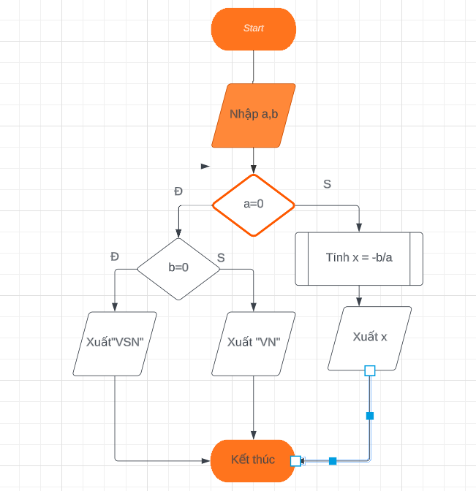

Trong 3 số, chọn số lớn nhất.

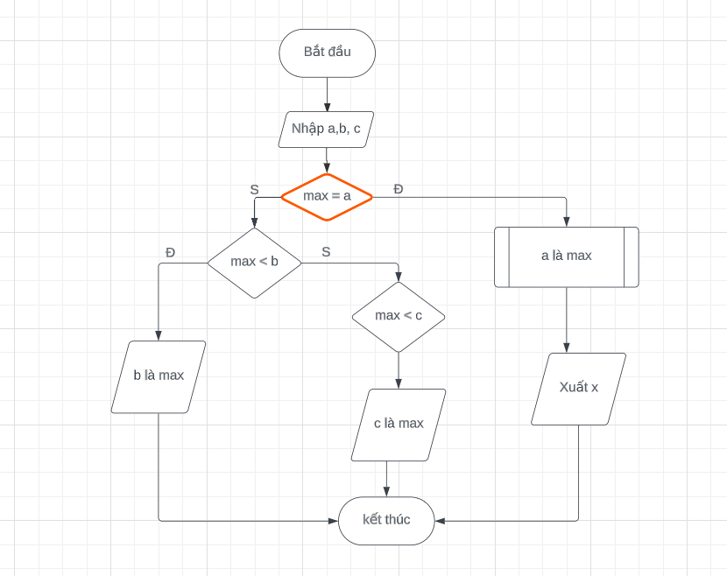

S=1+2+3+...+n

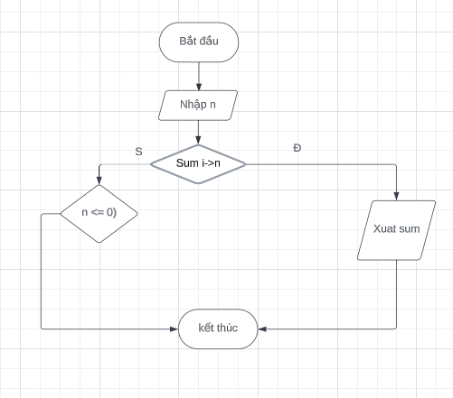

kiem_tra_mot_so_n_co_phai_la_SNT_khong

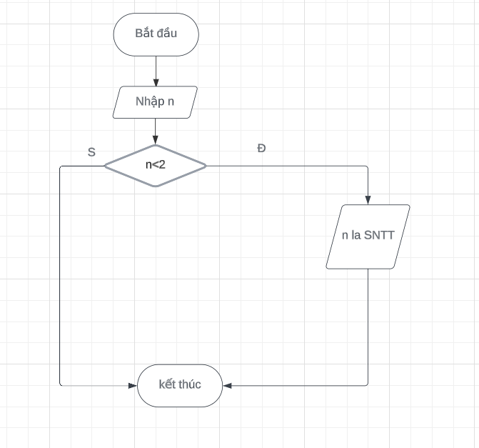

Nhap_n, Tong_cac_chu_so_cua_n

